Inne efekty dźwiękowe Talkthru na
procesor sygnałowy ADSP21161

- Pitch shifter

Interesującym i szeroko stosowanym efektem jest zmiana wysokości tonu instrumentu lub głosu. Algorytmem służącym do zaimplementowania przesuwnika tonu jest efekt chóralny lub wibrujący. Funkcja chóru używana jest wtedy, gdy użytkownik chce połączyć sygnał przesunięty z oryginalnym. Wibrujący służy do odtworzenia tylko sygnału zmodyfikowanego, co jest często wykorzystywane w stacjach TV by zniekształcić głos osoby, która życzy sobie pozostać anonimową.
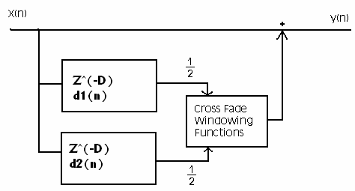
Pitch shifter korzysta z przebiegu piłokształtnego by uzyskać efekt liniowego opadania i dodawania próbek do przetwarzanego fragmentu z bufora wejściowego. Nachybenie zbocza piły wraz z opóźnieniem steruje uzyskanym efektem.

Słyszalnym skutkiem ubocznym stosowania chóru dwuinstrumentowego z jednąlinią opóźniającą są trzaski powstające przy każdym przejściu wskaźnika opóźnienia przez wskaźnik sygnału, kiedy próbki się dodają lub znoszą. Dzieje się tak z powodu, że wskaźnik wyjściowy porusza się po buforze szybciej/wolniej niż wskaźnik wejściowy, a więc zajdzie taka sytuacja, gdy jeden wyprzedzi drugi. By usunąć lub przynajmniej zredukować ten nieporządany efekt, ta wersja programu używa techniki cross-fading pomiędzy dwoma zmiennymi buforami opóźnienia z funkcją okna, więc kiedy dwa wskaźniki są blisko siebie, następuje przejście przez zero, przez co unika się niechcianego "szczeknięcia". Dla wyższych wartości przesunięcia można zauważyć "harczenie" będące rezultatem rozsunięcia się w fazie linii opóźniających, które powoduje okresowy zanik pewnych częstotliwości. Istnieją metody zapobiegania takiemu zjawisku, jednakże nie zostały one zaimplementowane w tym ćwiczeniu.

Dla każdej próbki wejściowej, algorytm:
zachowuje próbkę s0 w dwóch liniach opóźniających
modyfikuje tablicę (jeśli trzeba) i uaktualnia wartości okna triangulacyjnego
generuje losowe opóźnienie, dx = Dx * (0.5 + sawtooth(fc*t))
s1 = sample1 = tap(D, w1, p1, d1)
s2 = sample2 = tap(D, w2, p2, d2)
y = a0 * s0 + a1 * s1 + a2 * s2

- Phaser Effect

Ten popularny wśród muzyków efekt jest uzyskiwany poprzez przepuszczenie sygnału przez wąski filtr pasmowy i połączenie tak przetworzonego sygnału z oryginałem. Częstotliwość pasma jest następnie zmieniana za pomocą oscylatora niskiej częstotliwości. Duże przesunięcia fazowe występujące w okolicach częstotliwości pasma łączą się z sygnałem oryginalnym i powodują wygaszenia lub wzmocnienia, co zmienia spektrum częstotliwości. W tym przypadku do wejścia filtra dodawana jest także część sygnału wyjściowego y(n) dla wzmocnienia efektu.

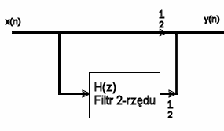
General Design Equation for 2nd-Order Single Notch Filter:

$H\left(z\right)=\frac{b∗(1−2\text{cos}\left(w0\right)z^{−1}+z^{−1})}{1−2\text{cos}\left(w0\right)z^{−1}+(2b−1)z^{−2}}$

Notch Filter Specifications:

Design width Df = 300
$D_{w}=\frac{2π∗\text{Df}}{f_{s}}=2π\frac{\text{300}\text{Hz}}{\text{48}\text{kHz}}=0,\text{0125}π=0,\text{039269908}$
$b_{0}=\frac{1}{\left(1+\text{tan}\left(\frac{D_{w}}{2}\right)\right)}=0,\text{980747025}$

Sweep frequency fsweep = 1 Hz.

w1 (f1) = center notch frequency when sin(angle) = 0
w2 (f2) = max swing notch frequency when sin(angle) = +1 or -1

Notch frequency # 1 varies sinusoidally from 200 Hz to 800 Hz:
$f_{0}=\text{500}+\text{300}\text{sin}\left(2{πf}_{\text{sweep}}t\right)$ (in Hz)
$w_{0}=0,\text{0208}π+0,\text{0125}π\text{sin}\left(2{πf}_{\text{sweep}}t\right)$ (in rads/sample)

Notch frequency # 2 varies sinusoidally from 200 Hz to 1800 Hz:
$f_{0}=\text{1000}+\text{800}\text{sin}\left(2{πf}_{\text{sweep}}t\right)$ (in Hz)
$w_{0}=0,\text{01467}π+0,\text{0333}π\text{sin}\left(2{πf}_{\text{sweep}}t\right)$ (in rads/sample)

Notch frequency # 3 varies sinusoidally from 400 Hz to 3600 Hz:
$f_{0}=\text{2000}+\text{1600}\text{sin}\left(2{πf}_{\text{sweep}}t\right)$ (in Hz)
$w_{0}=0,\text{08333}π+0,\text{06667}π\text{sin}\left(2{πf}_{\text{sweep}}t\right)$ (in rads/sample)

W tym ćwiczeniu do obliczania funkcji cos został użyty szereg Taylora.
Dla małych kątów $0,\text{20}π≺w_{0}≺0\text{.}\text{05}π$ możnaby użyć przybliżenia:
$\text{cos}\left(w_{0}\right)=1−\frac{w_{0}^{2}}{2}$

- Stereo Flanger Effect

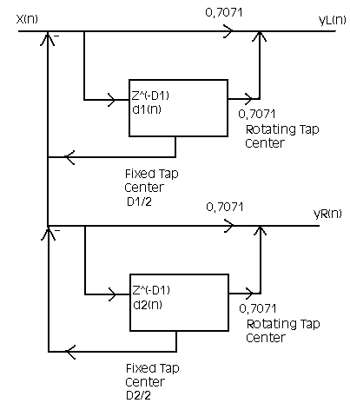
Flanging to modulowanie opóźnionej o kilka milisekund kopii sygnału wejściowego i dodanie jej do sygnału oryginalnego. Spowoduje to przesunięcia fazowe i "rozjeżdżanie się" sygnału. Opóźnienie jest modulowane za pomocą wolnozminennej sinusoidy. Efekt ten najlepiej stosować w gitarach, bębnach i u niektórych solistów.

Dla każdej próbji algorytm:
zachowuje próbkę wejściową s0 w buforze linii opóźniającej flangera - *p = s0 = xinput
generuje losowe opóźnienie,$d=\frac{\left(D−D\text{sin}\left(2{πf}_{c}t\right)\right)}{2}$
s1 = delayed sample = tap(D, w, p, d)
y = a0 * s0 + a1 * s1

Zadania:

1) Pitch shifter

- Podłącz mikrofon do gniazda Mic In i głośniki do Ch2 (Line Out) w 21161 Ezkit Lite
- Otwórz projekt "Pitch_Shifter.dpj" w VisualDSP++ Integrated Development Environment(IDE).
(C:\Program Files\Analog Devices\VisualDSP 4.0\211xx\EZ-KITs\ADSP-21161N\Examples\ASM\Digital_Audio_Effects\Pitch_Shifter)

- W menu "Project" wybierz "Rebuild Project".
- Uruchom projekt (Run F5) i zacznij mówić do mikrofonu by usłyszeć efekt.
- Przyciskiem IRQ2 można zmieniać ustawienia efektu. (6 wariantów widocznych na diodach)
- Przyciśnięcie FLAG3 powoduje pominięcie efektu.

- Podłącz zielone gniazdo karty muzycznej z Mic In, niebieskie gniazdo z Ch2
- Uruchom program „Scins” z pulpitu
- Włączyć „Signal Generator” z menu Instrumnet
- Wybrać przebieg sine np. z częstotliwością 1 kHz i amplitudą 1V
- Włączyć generator i analizator sygnału.

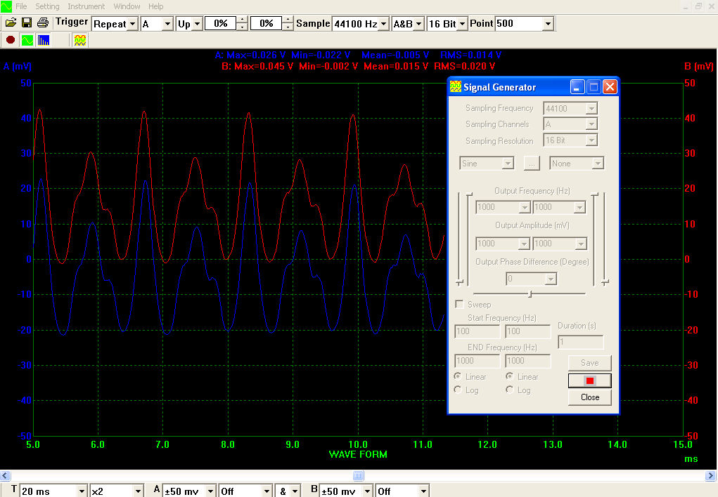
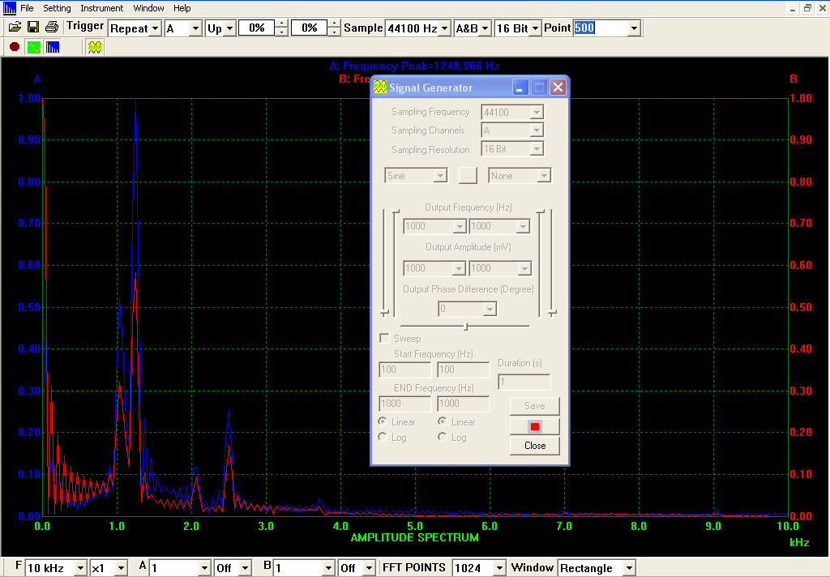
- Przeanalizować przebiegi wyjściowe na oscyloskopie i analizatorze widma

2) Phaser Effect

- Podłącz mikrofon do gniazda Mic In i głośniki do Ch2 (Line Out) w 21161 Ezkit Lite
- Otwórz projekt "Phaser_Effect.dpj" w VisualDSP++ Integrated Development Environment(IDE).
(C:\Program Files\Analog Devices\VisualDSP 4.0\211xx\EZ-KITs\ADSP-21161N\Examples\ASM\Digital_Audio_Effects\Phaser Effect)

- W menu "Project" wybierz "Rebuild Project".
- Uruchom projekt (Run F5) i zacznij mówić do mikrofonu by usłyszeć efekt.
- Przyciskiem IRQ2 można zmieniać ustawienia efektu. (6 wariantów widocznych na diodach)
- Przyciśnięcie FLAG3 powoduje pominięcie efektu.

- Podłącz zielone gniazdo karty muzycznej z Mic In, niebieskie gniazdo z Ch2.
- Uruchom program „Scins” z pulpitu.
- Włączyć „Signal Generator” z menu Instrumnet.
- Wybrać przebieg sine np. z częstotliwością 5 kHz i amplitudą 1V.
- Włączyć generator i analizator sygnału.
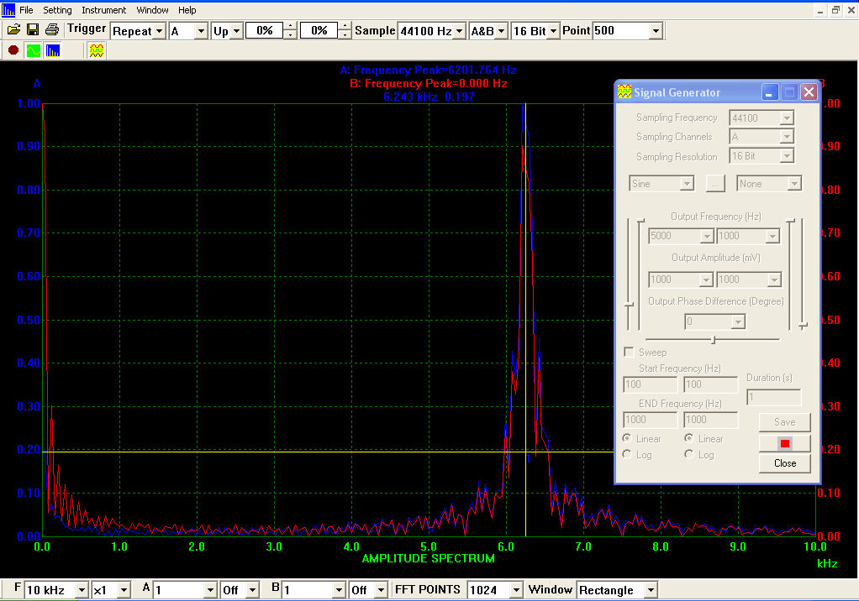
- Przeanalizować przebiegi wyjściowe na analizatorze widma.

3) Stereo Flanger Effect

- Podłącz mikrofon do Mic In i głośniki do Ch2 (Line Out) w 21161 Ezkit Lite
- Otwórz projekt "Stereo_Flanger_Effect.dpj" w VisualDSP++ Integrated Development Environment (IDE).
C:\Program Files\Analog Devices\VisualDSP 4.0\211xx\EZ-KITs\ADSP- 21161N\Examples\ASM\Digital_Audio_Effects\Stereo_Flanger
- W menu "Project" wybierz "Rebuild Project".
- Uruchom projekt (Run F5) i zacznij mówić do mikrofonu by usłyszeć efekt.
- IRQ 1 i IRQ 2 zmieniają ustawienia efektu. (12 wariantów widocznych na diodach)
- FLAG3 pomija efekt.

Literatura:
- 7056820721065L_Audio_Tutorial.pdf z tutorial.
- Pliki tekstowe : Stereo Flanger Effect.txt, Pitch Shifter 2 Part Harmony with Crossfade.txt, Stereo Flanger Effect.txt
- Internet : http://infinityanalog.com/analog/tone/?sub=Phaser%20Effect
http://www.harmony-central.com/Effects/Articles/Flanging/

